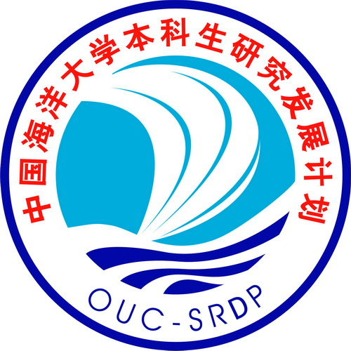

中国海洋大学

本科生研究发展计划（OUC-SRDP）
—-创新引导专项项目

申 请 书

项目名称：
申 请 者：
联系电话：
电子信箱：
所在院系：
指导教师：
申请经费金额：
项目起止时间：
申报时间：

二○一 年 月 日
本科生研究发展计划管理委员会

一、基本情况
1．申请者情况
姓 名 |  | 性 别 |  | 出生年月
学部、院（系） |  | 专业年级 |  | 学 号
2．项目组成员情况
姓 名 | 性 别 | 出生年月 | 专业年级 | 分 工
3．指导教师情况
姓 名 |  | 职 称 |  | 学 历
开设课程
研究方向
学部、院（系）
E-mail地址 |  |  |  | 电 话
姓 名 |  | 职 称 |  | 学 历
开设课程
研究方向
学部、院（系）
E-mail地址 |  |  |  | 电 话
姓 名 |  | 职 称 |  | 学 历
开设课程
研究方向
学部、院（系）
E-mail地址 |  |  |  | 电 话

4．课题来源：□科研 □教学 □设计 □工程 □自选 □其他（ ）
5．申请理由：知识条件，特长、兴趣，相关经历等

二、项目方案
1．目的及意义
2．研究内容与研究方法
3．特色与创新
4． 支撑条件分析
5．目标与成果
6.进度安排
7.经费使用计划
序号 | 支出项目 | 金额（元） | 依据或理由
合 计

三、推荐及审批意见
1、指导教师推荐意见

签字： 年 月 日
2、创新教育实践中心推荐意见

负责人（签字）： 单位（公章） 年 月 日
3、学校本科生研究发展计划管理委员会审批意见

负责人（签字）： 单位（公章） 年 月 日

